Etkinliğin Adı: | Duygularım ve Sihirli Kelimelerim
Gelişim Alanı | Sosyal-Duygusal
Yeterlilik Alanı | Kişiler Arası İlişkiler
Kazanım/Hafta | Duyguları tanır.  Duygularını ifade eder.  Nezaket ifadelerini öğrenir.
Sınıf Düzeyi | Okul Öncesi
Süre | 50 dk (bir ders saati)
Araç-Gereçler | 1. Çalışma Yaprağı-1  2. Çalışma Yaprağı-2  3. Çalışma Yaprağı-3  4. Bant
Uygulayıcı İçin Ön Hazırlık | 1.  Uygulayıcı Çalışma Yaprağı-1’de verilen yüz ifadelerini sınıf içerisinde çocukların görebilecekleri uygun bir yere asar.
Süreç  (Uygulama Basamakları): | 1. Uygulayıcı çocukların oturma düzenini ‘’U’’ şeklinde düzenler.  2. Uygulayıcı etkinliğe aşağıdaki açıklamayla başlar:  “Merhaba çocuklar, bugün sizlerle duygularımızı ve kullanıldığında bizi mutlu eden bazı kelimeleri konuşacağız’’ der.  3. Uygulayıcı Çalışma yaprağı 1’deki duygu görsellerini tanıtır.  4. Uygulayıcı çocuklara:  ’’ Kullanıldığında bizi veya karşımızdakini mutlu eden bazı sihirli kelimeler vardır. Günaydın, teşekkür ederim, eline sağlık gibi örnekler verilebilir. Sizce başka hangi sihirli kelimeler vardır?’’ diye sorar.  5. Uygulayıcı:  “Şimdi sizlere göstereceğim resimlerle ilgili hikâyeler okuyacağım ve bu hikâyelerle ilgili sizlere bazı sorular soracağım.” der.  6. Uygulayıcı çalışma Yaprağı 2’deki senaryoları tek tek okur ve öğrencilere senaryodaki soruları sorar. Sorulara cevap vermek isteyen öğrenciler tahtada asılı olan duygu ifadesini gösterir.  7. Tüm senaryolar bittikten sonra:  “ Bugün sizlerle beraber duygularımızı ve hangi durumlarda hangi sihirli kelimelerimizi kullanacağımızı öğrendik. Siz de kendinizi iyi hissetmek ve karşınızdakini mutlu etmek için sihirli kelimeleri kullanabilirsiniz.” diyerek etkinliği sonlandırır.
Kazanımların Değerlendirilmesi: | 1.Öğrencilerin duyguları tanımada, duygularını ifade etmede ve nezaket ifadelerini kullanmada farkındalık kazandığı görülür.
Uygulayıcıya Not: | 1. Uygulayıcı süreci öğrencilerin anlayabileceği düzeyde kısa ve net açıklamalarla sürdürmelidir.  2. Öğrenciler sihirli sözcükleri bulmada zorlandığında destekleyici ipucular verilebilir.  3. Uygulayıcı senaryolarla ilgili soru ve cevaplarda farklı öğrencilerden dönüt almaya dikkat etmelidir. Uygulayıcı tüm öğrencilerin gönüllülük esasıyla sürece katkı sunmasını sağlamaya dikkat etmelidir.
Özel Gereksinimli Öğrenciler İçin Not: | Etkinlik, özel gereksinimli öğrencinin yetersizlik durumuna göre uyarlanabilir.

ÇALIŞMA YAPRAĞI 1

ÇALIŞMA YAPRAĞI 2

Senaryo 1: Güler eve gittiğinde ailesinin ona sürpriz doğum günü hazırladığını gördü.

Güler ne hissetmiş olabilir?
Güler ailesine hangi sihirli sözcüğü söylemiş olabilir?

Senaryo 2: Harun gece yatarken gök gürültüsüyle yatağından fırlayıp ablasının yanına gitti. Ablası Harun’a sarıldı.

Harun ne hissetmiş olabilir?
Harun ablasına hangi sihirli sözcükleri söylemiş olabilir?

Senaryo 3: Cihan terli terli soğuk su içtiği için hastalanıp okul gezisine gidemedi. İyileşip ertesi gün okula gitti.

Sizce Cihan okul gezisine gidemediği için ne hissetmiş olabilir?
Okula gittiğinde arkadaşları ona hangi sihirli sözcüğü söylemiş olabilir?

Senaryo 4: İsmail sabah uyanıp mutfağa girdiğinde babasının yemek yaptığını gördü.

Sizce İsmail ne hissetmiş olabilir?
İsmail babasına hangi sihirli sözcükleri söylemiş olabilir?

Senaryo 5: Eylem Kader’in oyuncağını izinsiz aldı.

Sizce Kader ne hissetmiş olabilir?
Sizce Kader’in iyi hissetmesi için Eylem’ in ne yapması ve hangi sihirli sözcüğü söylemesi gerekir?

Senaryo 6: Mehmet çok sevdiği kuzeni Ali’nin Ankara’dan Diyarbakır’a geleceğini öğrenir?

Mehmet ne hissetmiş olabilir?
Mehmet Ali’yi gördüğünde hangi sihirli sözcüğü söylemiş olabilir?

Senaryo 7: Ada babasıyla yeni taşınan komşularına hoş geldin ziyaretine gitti. Kendisiyle aynı yaşta olan Ahmet’i görünce tanışmak istedi ama yanına gidemedi. Ahmet Ada’ya “merhaba” dedi.

Ada Ahmet ona “merhaba” demeden önce ne hissetmiş olabilir?
Ada Ahmet’e hangi sihirli sözcükleri söylemiş olabilir?

ÇALIŞMA YAPRAĞI 3

Senaryo 1 Görseli
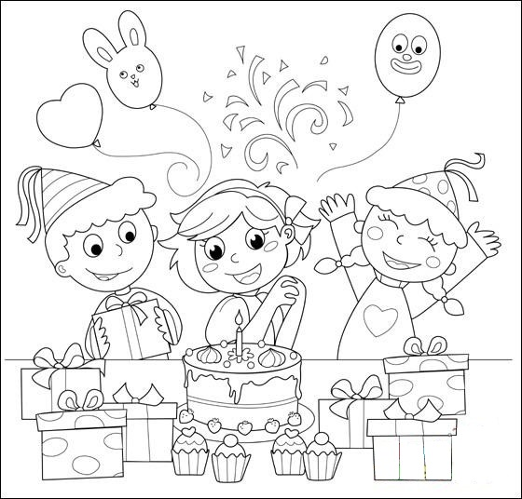

Senaryo 2 Görseli

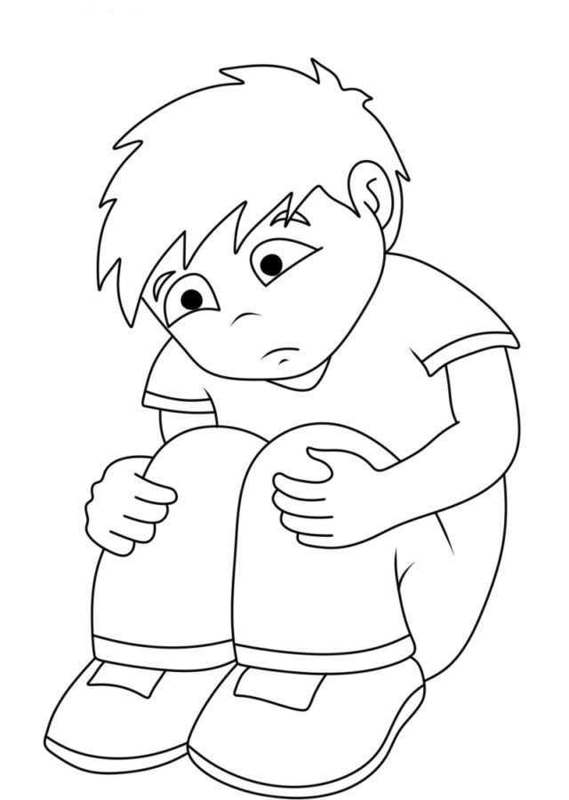

Senaryo 3 Görseli

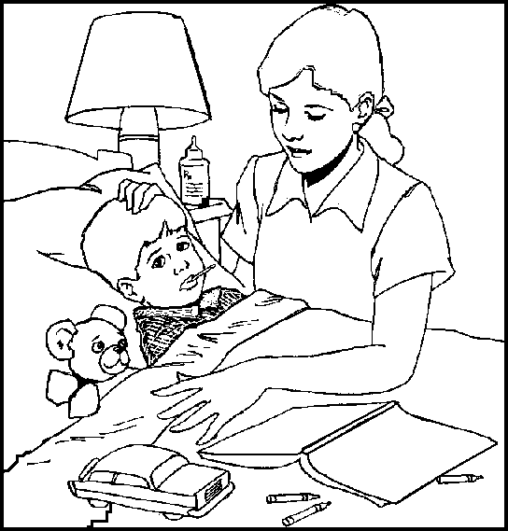

Senaryo 4 Görseli

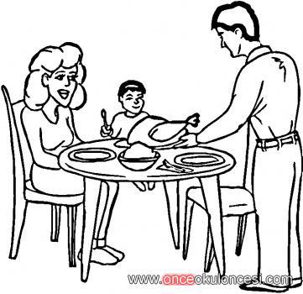

Senaryo 5 Görseli

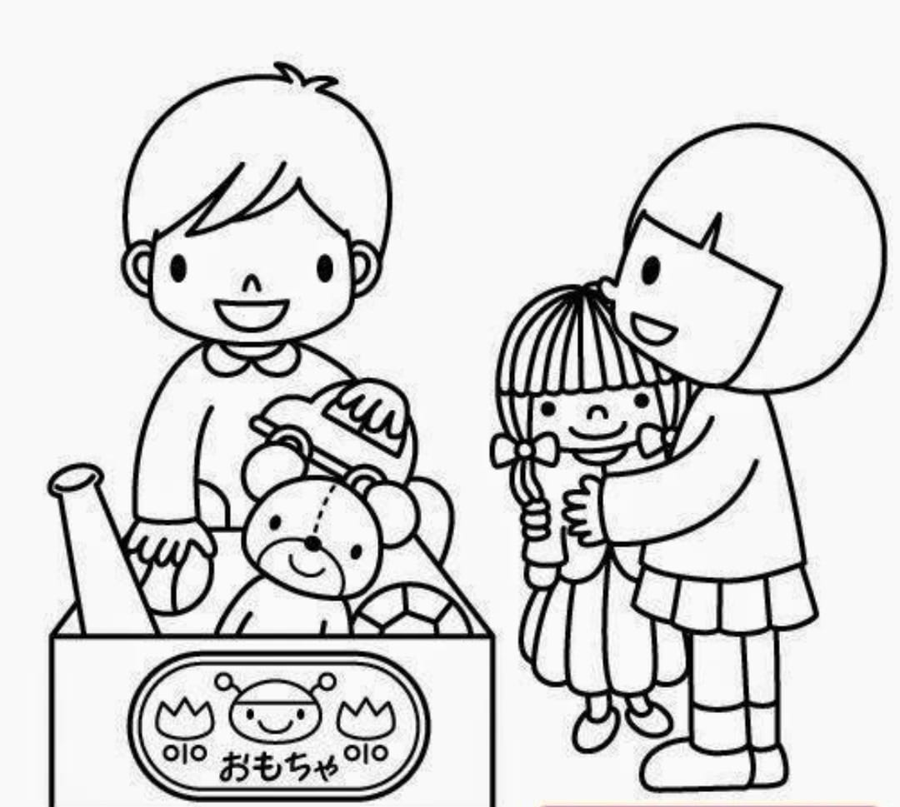

Senaryo 6 Görseli
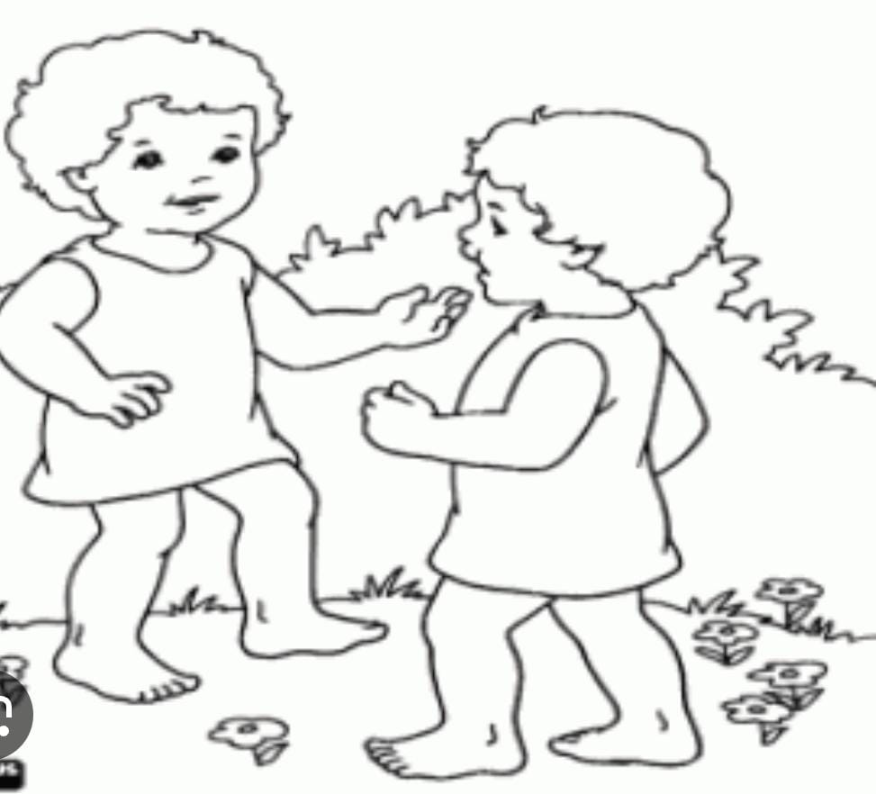

Senaryo 7 Görseli

